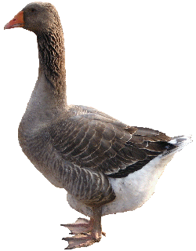 | Jeu de l'oie | Le vocabulaire de l'automne  Placer les pions sur le départ. Chaque joueur jette le dé et peut rester sur la case à laquelle il arrive s'il connaît le mot/l'explication correspondant à l'image ou la réponse à la question posée. Sinon, il doit retourner à la case où il était. Pour les réponses, voir dans la fiche sur l'automne.

19  Passe ton tour. | 18 | 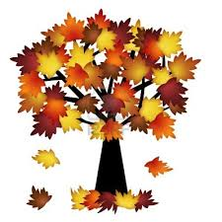  17 | 16  En quel mois commence l'automne ? | 15  Cite 2 fruits d'automne. | 14  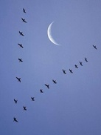 | 13  Cite deux légumes d'automne. | 12
20  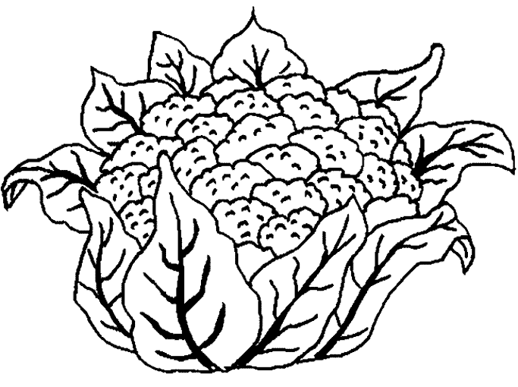 | 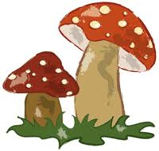  37 | 36  Quelles sont les 4 couleurs de l'automne ? | 35 | 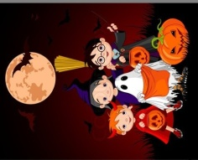  34  Cite 2 fruits d'automne. | 33 | 32  Quelles sont les 4 couleurs de l'automne ? | 11  En quel mois se termine l'automne ?
21  En quel mois se termine l'automne ? | 38  Cite deux légumes d'automne. | G  A  G  N  é | 46 | 45  Qu'est-ce que l'armistice du 11 novembre ? | 44  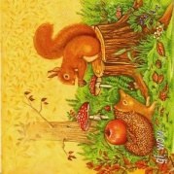 | 31  Retourne au 20. | 10
22 | 39 | 40  Recommence au début. | 41 | 42 | 43  En quel mois commence l'automne ? | 30  Cite deux légumes d'automne. | 9  Relance le dé.
23  Qu'est-ce que l'armistice du 11 novembre ? | 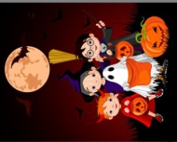  24 | 25  Cite 2 fruits d'automne. | 26  Va au 41. | 27 | 28  En quel mois se termine l'automne ? | 29 | 8  Cite 2 fruits d'automne.
Départ | 1  En quel mois commence l'automne ? | 2 | 3  Qu'est-ce que l'armistice du 11 novembre ? | 4  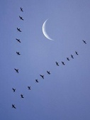 | 5  Quelles sont les 4 couleurs de l'automne ? | 6  Va au 12. | 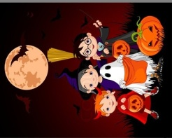  7

